**v,**

|  |  |
| --- | --- |
| i111, • 1.l I \" j *\I)* \ \ 11RA *CR*  ll:tl'll.',11 111.!111(1 \ | |
|  | 1-lll 21 P1,1h;o -I |
| 1111;10: **9**   * *l* , - 5 -03- 200   *I I J..,* - *I* f , *t,-:f*  *C.*J- .(.,..,::: - Y.- .:.r..-.·-=-- -.: ..:..  Pi,1011) ............................................ | |

**BEC PODLESIN**

Obecně závazná vyhláška obce Podlešín

# č. 2/2008,

lilll!i!il Hllllll!lllllIIIIIIIW*(J)*

MVCRP00CXV9W

kterou s tauovují pravidla pro pohyb psů na veřejném prostra.uscví v obci Podlešín a vyme:wjí

## prosc01-y pro volné pobíhání psů

Zastupitelstvo obce Podlešín se na svém 2.J.Sc::dáni dne 7.listopadu 2008 usneslo vydut na základě use.

*§* 2 odst. 2 .ciku1u č. 246/1992 Sb., na ochr:i.ou zvifuc pron týráni, , e znění pozd jšich předpisú, a v

souladu s ust. *§* 10 písm. d), *§* 35 a§ 84odst. 2) písm. h) zikona č. 12snooo Sb., o obc1ch (obecní zřízení), ve znění pozděJšich předpisů, tuto obecně závaznou vyhlášJ...'U:

Čl. l

Pravidla pro pohyb psů na vc!řejném prostranství

1. St:movuJIse u:1skduJ1ci pr:iv1dla pro pohyb psu na vefojuem prosO"a.U:,tví1>v obci:
   1. n,a šech veřejných prosrranscvích v obci, je možný pohyb psů pouze na vodítku.
   2. u;.i všech veřejných prostranst\lch v obci se zakazuje výcvik psů

2. Splněni povinnosti scanovených v odst. l. zajišťuje fyzická osoba, která má psa na veřejném prostransrvi pod kontrolou či dohledem2>.

**Čl. 2**

**Vymezení prostor pro volné pobíhání psů**

I. Pro volné pobihani psů se vymezují následující prostory: pozemek p.č.1009/3 a 1009/4 v k.ú. Podlešín /oba pozemky jsou ve vlasmicrv1obce Podlešín a JSOu vyznačeny na přůožené mapce/

2. Volné pobíhání psii v prostorech uvedených v odsc. l Je možné pouze pod oeu.sralfm dohledem :i

přÍm)1m vlivl.!m osoby doprovizejíci psa.

**Čl. 3**

**Účinnost**

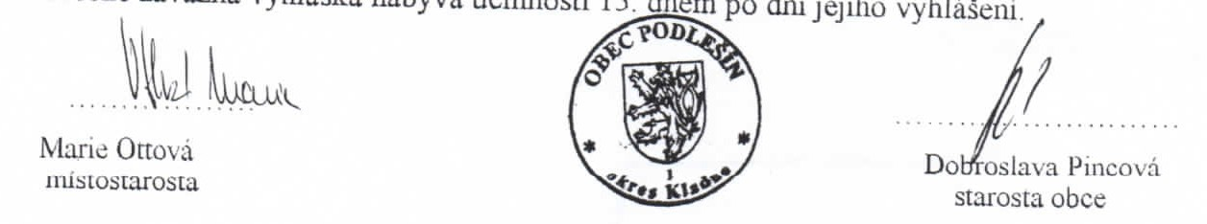

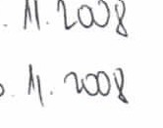Vy,c!seno na úře<lrú desce dne: SťJmuro z úil.!dní desk.-y dne:

Příloha k. obecnc:závazné vyhlášce. mapka s vyznačením prostor pro volné pobihaní psu 1/§34 zákona č. l 28/200Sb.,o obcich(obecní zřizení),ve zněni pozdějšich předpisu.

2/ Fyzickou osobou se rozW1ú např. chovatel psajeho vlasmík či doprovázející osoba.

I *I*

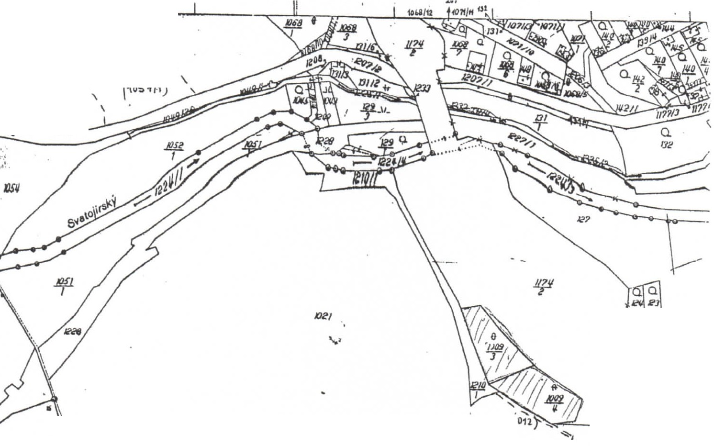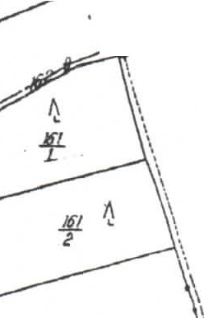

7"\

-/1•'°) ,,, ,,, '\

-. .,,.."' '

'\ Q. \

'

..,...

' ***lfiij***

"'\--. - -*J-rr;.f).* "\'\

\\

I I

I I

_,,'? *{i\I*

I "' *)·*

*(10 )* • *I*

I *I*

# Podlešín nádr.c.

*I I*

*I* I

*I* I

***/11Jt)*** I I

I I

I

***.WJ***

*č,arvenka*

*I*

*I*

\ I I

i l I

tc

\ ' I

l _

, - -*I*

.. --=---. ,L..;.;.-'ff""'-I/

